* بسم الله الرحمن الرحيم *

* السلام عليكم ورحمه الله وبركاته*
* التعريف بالكاتب:
* احمد محمد عقل
*طالب كليه الحاسبات والمعلومات جامعه المنصوره
*الميل:
Thefreeprogrammer@yahoo.com

*المقدمه:
*فى السكاشن اللى فاتت ياجماعه عملنا اله حاسبه بالجافا متطوره الى حد ما
* وعملنا برنامج يحول درجات الحراره (كلفن _سليزيوس_فرانهايت)
*وكان فيه كل التحويلات بكل الانواع
*انما المره دى بقا هنعملوا برنامج صغير ياخد اسم file
ويقرأه ويكتب فيه

*شرح البرنامج *
-البرنامج دا بياخد من اليوزر اسم الملف بالامتداد بتاعه وبعد كدا بيشوف:
-اذا كان موجود بنضغط على open بيعرض الحاجات الموجوده فيه
-طب لو مش كان موجود بقا هنعملوا ايه :
-هنا هيقولك الملف مش موجود تحب نعمله كريت دا على button هيظهر لو مش موجود
- وكمان نقدروا نكتب فيه فى TextArea الموجود ونضغط على Save ونروحوا نشوف الملف :
-هنلاقيه فيه الكلام اللى كتبناه بازن الله
- ودا شكل البرنامج بعد البحث عن ملف معين:
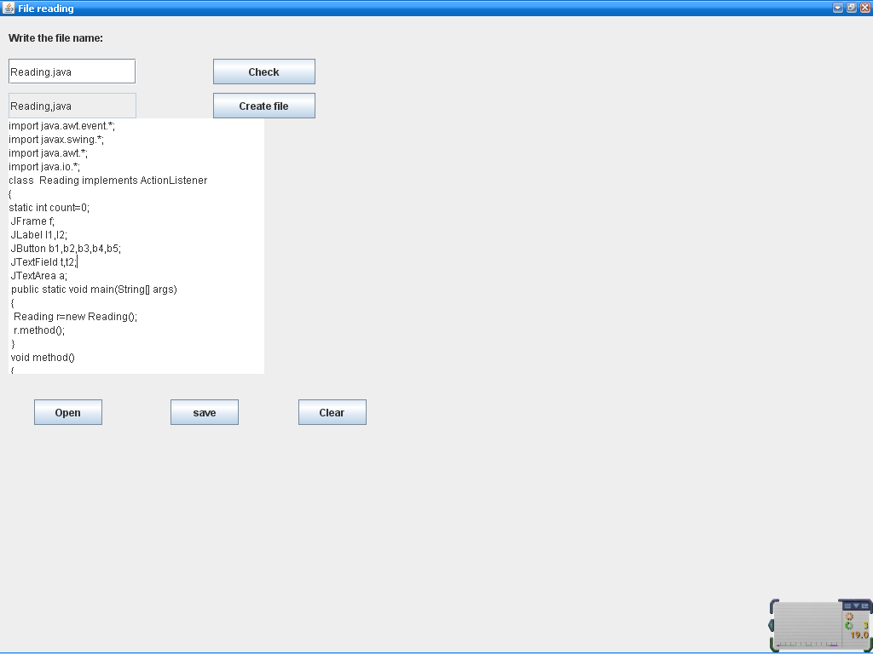
*يلا ياشباب نبدأو نكتبوا كود البرنامج مع بعض
ياريت الكل يعمله copyو past

import java.awt.event.*;
import javax.swing.*;
import java.awt.*;
import java.io.*;
class Reading implements ActionListener
{
static int count=0;
JFrame f;
JLabel l1,l2;
JButton b1,b2,b3,b4,b5;
JTextField t,t2;
JTextArea a;
public static void main(String[] args)
{
Reading r=new Reading();
r.method();
}
void method()
{
f=new JFrame("File reading");
f.setBounds(20,20,500,500);
f.setVisible(true);
f.setLayout(null);
//////////////////
l1=new JLabel("Write the file name:");
l1.setBounds(10,10,200,30);
f.add(l1);
/////////////////
t=new JTextField();
t.setBounds(10,50,150,30);
f.add(t);
t2=new JTextField();
t2.setBounds(10,90,150,30);
f.add(t2);
t2.setEditable(false);
b1=new JButton("Check");
b1.setBounds(250,50,120,30);
b1.addActionListener(this);
f.add(b1);
b5=new JButton("Create file");
b5.setBounds(250,90,120,30);
b5.addActionListener(this);
b5.setVisible(false);
f.add(b5);
b2=new JButton("Open");
b2.setBounds(40,450,80,30);
b2.addActionListener(this);
f.add(b2);
b3=new JButton("save");
b3.setBounds(200,450,80,30);
b3.addActionListener(this);
f.add(b3);
b4=new JButton("Clear");
b4.setBounds(350,450,80,30);
b4.addActionListener(this);
f.add(b4);
/////////////////////
a=new JTextArea();
a.setBounds(10,120,300,300);
f.add(a);
}
public void actionPerformed(ActionEvent e)
{
File file=new File(t.getText());
String label=e.getActionCommand();
//////////////////////////////////////////////////
if(label.equals("Open")) {
try{
FileInputStream finst=new FileInputStream(file);
byte numOfBytes[]=new byte[finst.available()];
finst.read(numOfBytes);
String fielContent=new String(numOfBytes);
a.setText(fielContent);
} catch(Exception ex) {}
} else if(label.equals("save")) {
try{
FileOutputStream foutst=new FileOutputStream(file);
foutst.write(a.getText().getBytes());
} catch(Exception ex2) {}
//////////////////////////////////////////////////
} else if(label.equals("Check"))
{
if(!file.exists())
{
a.setText("Your file doesn't exists");
b5.setVisible(true);
t2.setVisible(true);
t2.setText(t.getText());
}
}
///////////////////////////////////////////////
else if(label.equals("Clear"))
{
a.setText("");
t.setText("");
}
////////////////////////////////////////////////
else if(label.equals("Create file"))
{
try
{
file.createNewFile();
} catch(Exception m){}
}

}
}

وكدا كتبنا الكود بازن الله
ياريت يكون بسيط ليكم وواضح
مع تحيات
م/ احمد

